國立澎湖技術學院九十三學年度轉學生考試電信工程學系二年級專業科目電子學試題

- 如圖一，已知電晶體β=200，試求
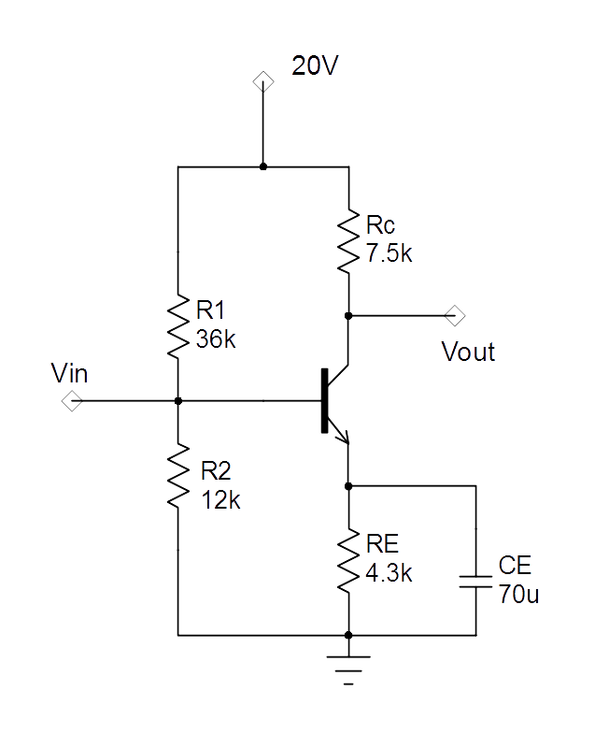
圖一
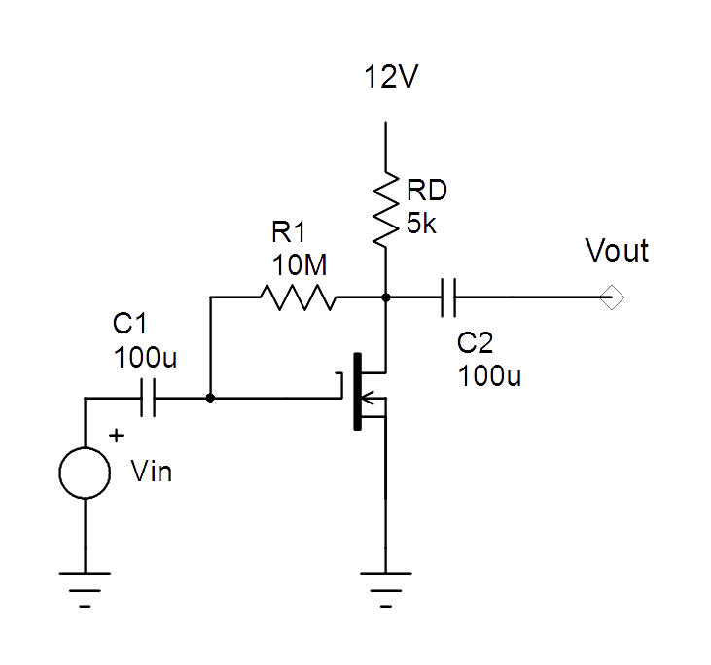
圖二
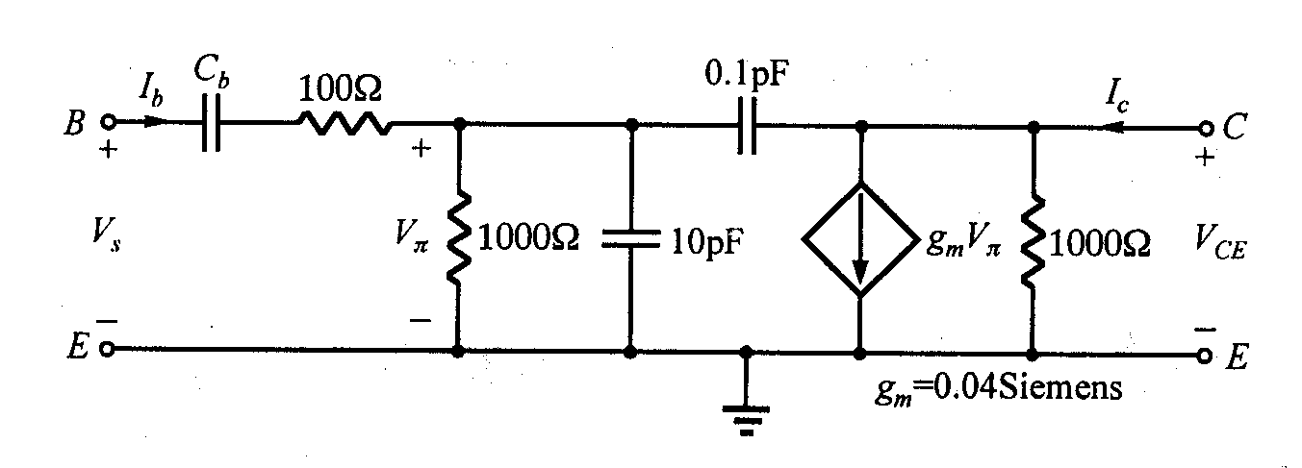
圖三
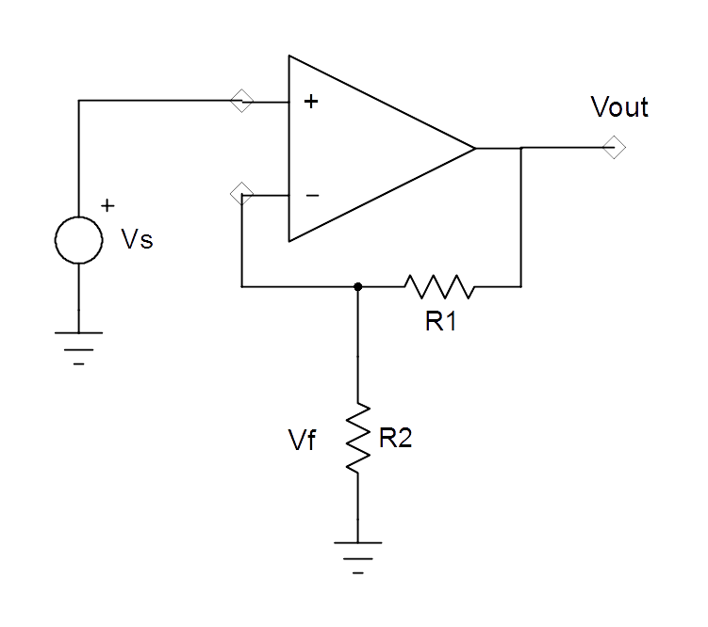
圖四
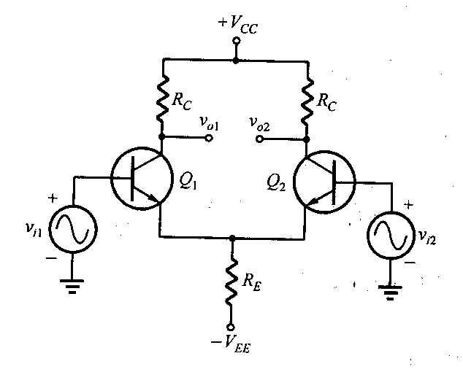
圖五
  - 射極直流電流I_{E} =？【2分】
  - 輸入阻抗R_{in} =？【2分】
  - 輸出阻抗R_{out} =？【2分】
  - 電壓增益A_{v} =？【2分】
  - 若射極旁路電容C_{E}故障，則此時電壓增益A_{v}變為多少？【2分】
- 如圖二電路，加強式MOSFET的V_{T}=2V，V_{ON}=4V，I_{ON}=3mA，試求
  - 汲極直流電流I_{D} =？【4分】
  - 若V_{in}=100 mV，求V_{out} =？【4分】
- 圖三中某電晶體電路之等效電路如圖所示，試求
  - 圖三中0.1pF電容在輸入端與輸出端之米勒等效電容C_{Mi}、C_{MO}=？【4分】
  - 若C_{b}→∞，則│Vce(jω)/Vs(jω)│之上截止頻率（upper-3dB cutoff）f_{H} =？【4分】
  - 若希望│Vce(jω)/Vs(jω)│之下截止頻率（lower-3dB cutoff）頻率f_{L}為10kHz，則C_{b} =？【4分】
- 圖四運算放大器具有無限大輸入阻抗及零輸出阻抗，若無迴授的增益A=100000，且電阻R1=2.2 kΩ，R2=200 Ω，
  - 求此電路的迴授因數（feedback factor）β值【4分】
  - 求此電路有迴授的增益A_{vf} =？【4分】

- 圖五差動放大器電路，若R_{C}=47 kΩ，R_{E}=43 kΩ，V_{CC}=9V，-V_{EE}=-9V，試求
  - 差動增益A_{d}【4分】
  - 共模增益A_{c}【4分】
  - CMRR值【4分】

